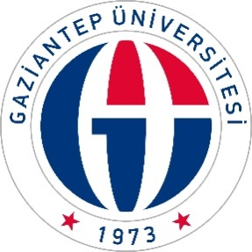
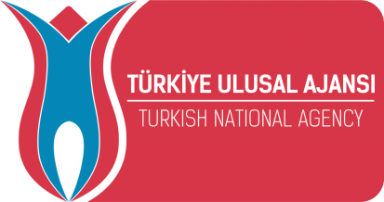

DUYURU/2020-2021

ERASMUS+ PERSONEL DERS VERME/EĞİTİM ALMA HAREKETLİLİĞİ
BAŞVURULARI BAŞLAMIŞTIR
2020-1-TR01-KA103-080728 NOLU PROJE

“DERS VERME HAREKETLİLİĞİ” KAPSAMINDA KİMLER BAŞVURABİLİR?
- DERS VERMEKLE YÜKÜMLÜ AKADEMİK PERSONEL (Prof./ Doç./Dr. Öğr. Üyesi)

“EĞİTİM ALMA HAREKETLİLİĞİ” KAPSAMINDA KİMLER BAŞVURABİLİR
- İDARİ PERSONEL VE AKADEMİK PERSONEL (Sadece Arş. Gör.)

- PERSONELLERİMİZ İSTERSE HİBE ALMAKSIZIN DA DEĞİŞİM FAALİYETİNDE BULUNABİLİR

DEĞERLENDİRME KOŞULLARI
- DEĞERLENDİRME ÖLÇÜTLERİ İÇİN http://erasmus.gantep.edu.tr/duyuru.php?id=101

BAŞVURU İÇİN GEREKLİ BELGELER
- BAŞVURU FORMU
- YABANCI DİL SINAV SONUÇ BELGESİ VARSA KULLANABİLİRSİNİZ.
- YDS, YÖKDİL, TOEFL (SON BAŞVURU TARİHİNDEN İTİBAREN 5 YIL GEÇERLİ SONUÇ BELGESİ OLMALIDIR.)

TERCİH YAPABİLECEĞİNİZ ANLAŞMALI KURUMLARIN LİSTESİ
http://erasmus.gantep.edu.tr/pages.php?url=ikili-anlasmalar-bilateral-agreements-24

BAŞVURU FORMLARINA ULUSLARARASI İLİŞKİLER OFİSİ WEB SAYFASINDAN ULAŞABİLİRSİNİZ
DERS VERME: http://erasmus.gantep.edu.tr/upload/files/1%20Ders-verme-basvuru-formu%20(b).docx
EĞİTİM ALMA: http://erasmus.gantep.edu.tr/pages.php?url=belgeler-ve-formlar-application-forms-15

BAŞVURU YAPILACAK YER: ERASMUS+ BÖLÜM KOORDİNATÖRÜ VEYA BAĞLI BULUNDUĞUNUZ MÜDÜRLÜK/DAİRE BAŞKANLIĞI
(Uluslararası İlişkiler Ofisi Ana Sayfasında Güncel Duyurularda Bulabilirsiniz.)

BAŞVURU TARİHLERİ: 15/11/2021 - 29/11/2021
FAALİYETİN SON GERÇEKLEŞTİRME TARİHİ: 30/05/2022

BİLGİ İÇİN: Uluslararası İlişkiler Ofisi - Erasmus+ Bölüm Koordinatörlüğü
http://erasmus.gantep.edu.tr/index.php / veya intloffice@gantep.edu.tr

İLAN TARİHİ:12/11/2021

